Installation af MapGuide Web GIS integrationsservice til LIFA EjdExplorer

## Installation af service del.

Installationen forudsætter, at:

1. IIS er installeret og sat i drift på server.
2. ASP.NET er installeret som en del af IIS.  
   (Control Panel -> Programs and Features → Turn Windows features on and off → Internet Information Services → World Wide Web Services → Application Development Features → kryds i ”ASP.NET”)

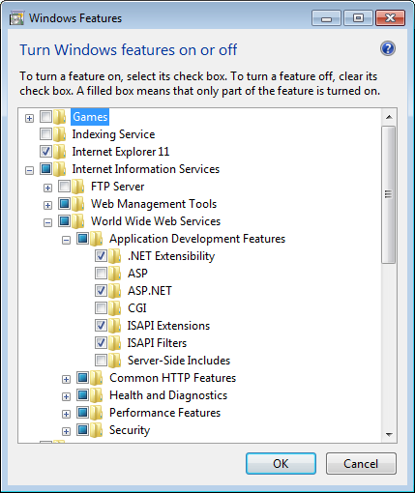

1. .NET 4.0 skal være installeret på server.

## Instrukser for installation af service del:

1. Udfold indhold af zip-fil til mappe c:\inetpub\wwwroot\lifa (eller hvilken placering, som rod mappen for www services har fået). Mappen kan principielt set udfoldes et vilkårlig placering på server, men hvis den placeres i rodmappe for IIS tildeles den automatisk de nødvendige adgangforhold for IIS-bruger.
2. Start IIS-manager.  
   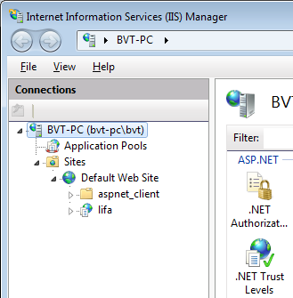
3. Naviger til ”Default Web Site” og højreklik på denne.
4. Klik på ”Add Application i undermenuen. Følgende dialog vises:  
   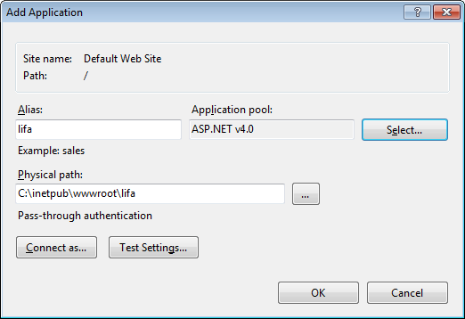

1. I felt ”Alias:” Indtastes ”lifa”  
     
   I felt ”Application pool:” vælges ASP.NET v.4.0” vha. knap ”Select” (Hvis der ikke er valg mulighed for ASP.NETv4.0 er .NET 4.0 ikke installeret)   
     
   I felt Physical path vælges ”D:\initpub\wwwroot\lifa” (eller hvor du nu har placeret lifa mappen)  
     
   I knap ”Connect as..” kontrolleres, at ”Applcation user (pass-through authetication) er valgt.

Installation af WEB gis del  
LIFA2xxx.button.js placeres i ”D:\inetpub\wwwroot\WebGIS\widgets\MineWidgets” (eller en anden folder efter eget valg).   
I Geograf WebGIS editor tilføjes en eller flere af disse Widgets under Værktøjer

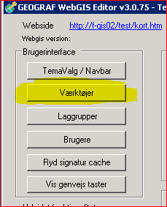  
  
Vælg  og naviger til Mine Widgets, herfra kan tilføjes LIFA2.  
  
Opsætning af LIFA2xxx skal ud som følger:  
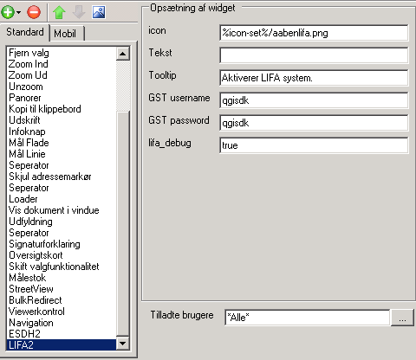  
OBS! Husk at ændre GST username og GST password til eget login og password.  
  
  
Udvikler

Civ.Ing. Bo Victor Thomsen

Frederikssund Kommune

[bvtho@frederikssund.dk](mailto:bvtho@frederikssund.dk)

og

Erling Kristensen

Helsingør Kommune

[ekr53@helsingor.dk](mailto:ekr53@helsingor.dk)